证券代码：A 600806 /H300 证券简称：昆明机床 编号：临2016-001

沈机集团昆明机床股份有限公司
关于投资者关注事项情况的公告
(于中华人民共和国注册成立的股份有限公司)

本公司董事会及全体董事保证本公告内容不存在任何虚假记载、误导性陈述或者重大遗漏，并对其内容的真实性、准确性和完整性承担个别及连带责任。
按照云南证监局的监管要求，现就公司前期重大资产重组、大股东沈机集团转让公司股份、中小投资者保护等投资者关注的事项进行公开披露，回应市场关切，说明如下：
一、沈机集团2005年获取公司控制权的战略意图和目的
2005年，沈机集团收购了西安交通大学产业（集团）总公司持有的本公司29%股份，成为本公司第一大股东。沈机集团获取公司控制权的主要目的如下：一是实现产品互补。沈机集团受让昆明机床股份后，可以通过对昆明机床的业务重组，基本实现昆明机床与沈阳机床股份有限公司（以下简称“沈阳机床”）产品、规格上的互补，其中镗床产品将覆盖产品的全部规格。二是实现市场互补。昆明机床的高精尖大型镗铣产品和坐标镗得到国内用户的广泛认同，沈机集团的普通镗铣床、数控镗铣床及加工中心有较高市场份额。昆明机床和沈阳机床的机床产品及可实现双方产品市场的互补。三是实现沈阳机床优势资源的输出。沈阳机床是具有悠久历史的老牌机床龙头企业，具备国内机床行业领先的技术，以及先进的人力及生产管理经验，并拥有丰富的制造资源。沈机集团成为昆明机床第一大股东后，可以通过沈阳机床优势资源的输出，提升昆明机床的技术水平及生产管理水平。四是实现地域互补。昆明、沈阳的机床产业圈的联合，向北可辐射朝鲜、韩国、俄罗斯，向南可辐射整个东南亚，形成极强的南北呼应格局，提升两家机床上市公司的国际化竞争水平。
二、公司2015年3月-10月跨行业重组与昆明机床发展战略的关联性与合理性，沈机集团退出昆明机床的战略考虑及其后续影响；
近年来，公司出现经营困难，主要系全球经济低迷，导致机床行业整体下滑，行业传统产品需求出现萎缩，2014年公司经营业绩较差，甚至出现了亏损的情况。公司一直以来采取各项措施化解经营风险，也尝试通过重组的方式引入优质资产，改善上市公司资产质量。但在目前的行业状况下，同行业以及行业产业链上下游的大部分公司都存在经营业绩较差的情况，收购同行业或行业上下游公司较难改善公司经营业绩。为顺应全球“工业4.0”的发展趋势，并积极响应国家“中国制造2025”的发展战略，2015年3月至10月期间，公司启动了跨行业实施重大资产重组，拟收购属于信息传输、软件和信息技术服务行业的相关资产，这是沈机集团为推动昆明机床提升自主发展能力，改善公司经营状况的重要举措。尽管因条件不成熟，交易各方未达成一致，该次重组于2015年10月9日终止，但也是沈机集团在当前经济条件下化解公司经营困难举措的尝试。
此前，沈机集团同时为昆明机床和沈阳机床的控股股东，而因部分产品有相似，昆明机床与沈阳机床存在同业竞争。近年来，中国证监会加强了对于同业竞争问题的关注和监管，要求解决业已存在的同业竞争问题。同业竞争问题对两家上市公司股权融资的限制，在一定程度上影响了昆明机床和沈阳机床的发展。2012年，沈机集团通过沈阳机床公告发布承诺，依据国家及相关地区法律法规的规定及行业主管部门的批复同意，限期内通过适当的方式消除同业竞争。为解决同业竞争问题，沈机集团将其持有的全部昆明机床股份转让给了西藏紫光卓远股权投资有限公司。
自沈机集团入主昆明机床以来，一直考虑如何推动两个上市公司协调发展，但由于同业竞争的存在，沈机集团无论以哪一家上市公司为重点推进机床业务，都将面临不同上市公司主体的中小股东关注与质疑，同时推动两个上市公司发展机床业务存在一定制约。因此沈机集团拟转让昆明机床的控制权，希望在新股东的支持下实现昆明机床的产业独立自主发展。经过多年磨合，沈机集团与昆明机床已经建立了较好的合作关系，双方将继续发挥在产业和人员方面的互补优势，从维护民族工业发展的角度，继续加强合作，相互支持，共同发展。同时沈机集团在退出的过程中，将积极协助新股东快速了解公司情况，有效实施管理管控，针对上市公司未来3-5年的发展提出发展规划和经营目标建议，并纳入上市公司绩效考核体系，维护公司和全体股东的共同利益。
三、沈机集团控股后公司历年经营情况及投资者回报情况
（一）总体经营情况
在沈机集团成为公司控股股东后，通过引入沈阳机床先进的技术及生产管理经验，初步实现了沈阳机床与昆明机床的强强联合，提升了公司的核心竞争力，公司经营业绩有所改善。2006年、2007年、2008年，公司的营业收入增长率分别达到了约27% 、53%和20%，净利润增长率分别为276%、134%和12%，经营业绩涨幅较为明显；2009年受全球金融危机影响营业收入和净利润有所下降；2010年基本保持了稳健的业绩；此后至2011年，公司营业收入达到历年来峰值，只是由于当年产业结构影响，净利润较上年有所下降；而后的2012年、2013年、2014年，公司的营业收入开始下滑，净利润也出现了趋势性的下降，特别2014年出现了较大金额的亏损。
由于机床行业是装备制造业的基础设备，主要为汽车、风电、农机、工程机械、电力设备、铁路机车、船舶等行业服务。因此，机床行业受我国乃至全球经济变化的影响较为明显。

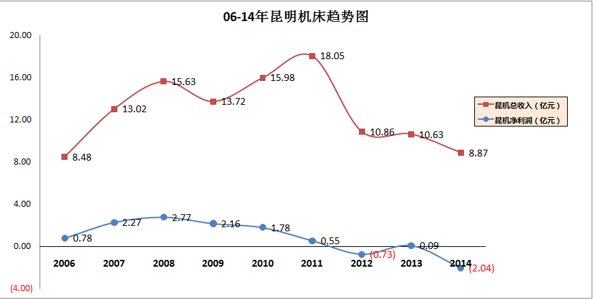
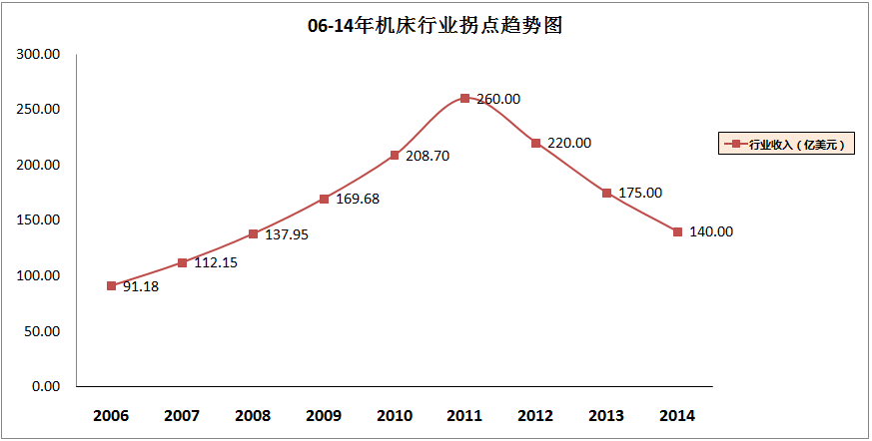
从2006年至2014年，公司经营业绩与行业主要对比指标的的情况来看，昆明机床销售收入的峰值出现在2010年和2011年，而机床行业总体行业收入在2011年达到峰值，之后出现连续下滑。由此可见公司业绩变化趋势与行业总体状况基本稳合。
沈机集团作为公司控股股东期间，公司的经营业绩情况、分红情况及公司股票价格的变化情况如下：
单位：万元
科目 | 2006年 | 2007年 | 2008年 | 2009年 | 2010年 | 2011年 | 2012年 | 2013年 | 2014年
营业收入 | 85,203.88 | 130,238.56 | 156,310.54 | 137,219.66 | 159,770.53 | 180,485.76 | 108,631.11 | 106,283.53 | 86,788.93
增长率 | 26.67% | 52.86% | 20.02% | -12.21% | 16.43% | 12.97% | -39.81% | -2.16% | -18.34%
净利润 | 10,754.16 | 25,147.85 | 28,112.01 | 21,312.72 | 17,346.33 | 5,221.56 | -8,229.61 | 932.53 | -20,946.33
增长率 | 275.99% | 133.84% | 11.79% | -24.19% | -18.61% | -69.90% | -257.61% | 111.33% | -2346.18%
净资产 | 70,773.64 | 95,338.49 | 110,571.08 | 127,877.35 | 143,102.32 | 145,668.48 | 136,359.04 | 137,291.57 | 117,079.75
增长率 | 19.75% | 34.71% | 15.98% | 15.65% | 11.91% | 1.79% | -6.39% | 0.68% | -14.72%
分红 | — | 11,471.35 | 4,006.48 | 2,124.32 | 2,655.41 | 1,062.16 | — | — | —
分红占公司当年净利润的比例 | — | 45.62% | 14.25% | 9.97% | 15.31% | 20.34% | — | — | —
股票价格年内涨幅 | 115.62% | 558.95% | -71.03% | 124.71% | -16.74% | -39.47% | -22.15% | -2.17% | 62.31%
同期上证工业类指数涨幅 | 103.69% | 137.47% | -66.65% | 84.30% | -7.57% | -25.09% | 0.00% | -6.99% | 39.07

（二）沈机集团控股后公司投资者回报情况
沈机集团作为上市公司控股股东期间，自2007年以来，公司持续分红，分红总额累计21,319.72万元；除公司第一、二大股东外，中小股东累计获得分红约13,612.64万元；且公司符合分红条件的年度，分红比例较高，为上市公司股东提供了持续稳定的回报。2012年后，由于公司业绩开始亏损，不符合分红条件，公司才停止了分红。
此外，沈机集团成为公司控股股东后，2006年11月末公司股票价格（后复权）至今的股价涨幅为485.22%，年化复合增长率约为19.18%（不考虑上市公司历年分红）。沈机集团此次股权转让的投资成本约为1.83亿元，此次转让对价约为9.03亿元，税后投资收益率（考虑上市公司历年分红因素）约为323.97%，年化复合增长率约为13.95%。
综上所述，沈机集团在成为公司控股股东后，通过对公司技术及生产管理方面的支持，促使公司经营业绩及净资产规模增长；2008年后，受全球经济危机及近年来中国经济转型、投资增速放缓的影响，公司经营业绩逐渐下滑；虽然公司已针对目前的宏观环境及行业状况采取了一系列调整和转型的措施，但效果尚未显现。
三、本次股份转让过程中，沈机集团、公司及相关方化解公司经营风险（包括但不限于*ST风险、暂停上市及退市风险等）的举措和计划
此次，公司控股股东沈机集团拟转让其所持有的公司全部股份。该行为系公司股东的自身行为，由于上市公司一直保持较好的公司治理结构及独立性，股份转让行为不会影响公司的日常正常经营。
针对公司目前受机床行业影响而可能存在的经营风险，公司董事会和管理层制定了如下战略规划和举措：
（一）相关方积极参与公司非公开发行股份，为公司未来发展提供资金支持。清华控股有限公司（以下简称“清华控股”）作为上市公司未来的潜在实际控制人，其控制的下属公司启迪科服投资管理（北京）有限公司承诺参与认购上市公司2015年非公开发行A股股份，通过非公开发行为公司发展提供必要的资金支持，降低财务费用。
（二）针对目前经营困难的情况，公司已经制定相应的风险化解措施，以增强市场订单获取能力，加强应收账款管理，开源节流，盘活资产，加大责任考核力度，以管理增效益；坚持把做特色、做品牌、做利润贯穿企业经营的始终，把追求企业价值最大化放在公司经营工作的首位。
（三）公司将配合新股东快速了解公司情况，并在新股东支持下制定未来3-5年的发展规划和经营目标，并严格纳入公司绩效考核体系，推动形成公司经营发展合力，维护公司和全体股东的共同利益。
四、沈机集团、公司及相关方在股份转让过程中对公司中小投资者保护的举措
本次沈机集团转让所持有的公司股份暨控制权事项仍在国资审批过程中，沈机集团、公司管理层及相关方在股份转让完成前针对中小投资者保护已采取、拟采取的相关措施如下：
（一）及时公告沈机集团股份转让的最新进展，保障中小投资者的知情权
目前，沈机集团转让公司股份仍处于相关的国有资产管理部门的审批过程中，公司管理层将实时关注国资审批的最新进展，对于可能对公司股价产生重要影响的相关事件，公司将按照相关要求进行披露。同时，沈机集团也表示将第一时间告知公司股份转让的最新进展，以便于公司实时掌握最新的审批进度，并按要求进行公告，以保障公司中小投资者的知情权。
（二）勤勉尽责的履行公司日常经营管理的相关职责，确保公司稳定经营
在沈机集团转让公司股份事项完成前后，公司管理层都将恪尽职守、勤勉尽责的履行公司日常经营管理的相关职责，并严格遵守相关法律法规、《公司章程》以及公司内部控制管理等文件的相关规定，确保公司持续稳定经营，切实保障公司中小投资者的利益。
（三）股份转让完成后，建议新的控股股东/实际控制人对公司未来的经营发展提供支持
在沈机集团所持公司股份转让完成后，公司管理层将根据公司实际经营情况、未来发展战略等，向新的控股股东/实际控制人建议对公司的未来发展提供支持，以改善公司资产质量、提高公司持续经营能力，保障公司中小投资者的利益。
此外，紫光卓远承诺，在成为上市公司控股股东后，将严格遵守相关法律、法规及公司章程的相关规定，不滥用控股股东的地位作出损害上市公司及其他中小股东利益的行为。
五、沈机集团与紫光卓远股份转让事宜的进展情况
公司接到股权转让双方通知，沈机集团转让公司股份事项目前已经沈阳市国资委、沈阳市政府同意，并已报送辽宁省国资委。目前，辽宁省国资委正在就相关事项征求辽宁省政府的意见，待辽宁省国资委履行完毕相关程序后，本次股权转让事项还需获得国务院国有资产监督管理委员的相应审批/备案程序。
西藏紫光卓远股权投资有限公司股份受让事项，已经紫光集团有限公司同意，并正在履行清华控股有限公司、教育部（财政部）等国资监管部门的相应程序。
六、相关风险
（一）控股股东股份转让的不确定性风险
目前，沈机集团转让所持公司股份的事项尚未完成，尚需履行相应的国资审批程序，能否获得最终批准存在一定不确定性。为此沈机集团及公司都将密切关注上述事项进展，并及时履行信息披露义务、发布进展情况公告。
敬请广大投资者广大投资者关注未来控股股东股份转让存在不确定性而带来的投资风险。
（二）公司未来经营业绩的不确定性风险
公司的经营业绩受到多种因素的共同影响，不仅包括管理层的战略经营举措，还受到包括全球经济、行业状况等多个外部因素的影响。虽然，公司董事会和管理层针对公司未来经营发展制定了相关的战略方针和举措，且公司潜在实际控制人也通过承诺认购公司非公开发行股份的形式为公司未来发展提供了资金支持。但未来公司仍然存在相关经营举措实施不到位、未达到预定效果，或全球经济及中国经济进一步下滑，机床行业整体需求状况进一步萎缩等情况，致使公司经营业绩出现持续下滑的风险。
敬请广大投资者关注相关投资风险。

本公司指定信息披露媒体为《中国证券报》、《上海证券报》、《证券时报》和上海证券交易所网站（www.sse.com.cn）、香港联交所网站（www.hkex.com.hk），有关信息均以上述指定媒体发布的公告为准。
特此公告。

沈机集团昆明机床股份有限公司
2015年12月31日

